**Lab 1 : Basic Widget In Flutter**

**ชื่อ................................................................................รหัสนิสิต...................................**

(1)ส่วนที่แสดงผลออกทางหน้าจอเรียกว่า_________________ ในflutter เรียกว่า______________________

(2)Widget 1 ตัวประกอบด้วย 2 อย่าง คือ

1 ________________________________________________________________________

2 ________________________________________________________________________

(3)ตอบคำถามเกี่ยวกับwidgetต่อไปนี้

**#Properties หากมีเยอะให้ยกตัวอย่างมา 5 ตัว**

- Widget Text มีลักษณะการใช้งานอย่างไร

____________________________________________________________________________

- Widget Text มี Properties อะไรบ้าง

____________________________________________________________________________________________________________________________________________________________________________________________________________________________________

- Widget Text มี Properties ที่ใช้ระบุความสูงของ Widget Text ไหม

( )มี ( )ไม่มี

- Widget container มีลักษณะการใช้งานอย่างไร

____________________________________________________________________________

- Widget Container มี Properties อะไรบ้าง

____________________________________________________________________________________________________________________________________________________________________________________________________________________________________

- Widget container มี Properties ที่ใช้ระบุความสูง/ความกว้างของ widget container ไหม

( ) มี ( )ไม่มี

- Widget Icon มีลักษณะการใช้งานอย่างไร

____________________________________________________________________________

- Widget Icon มี Properties อะไรบ้าง

____________________________________________________________________________

- Widget Icon มี Properties ที่ชื่อว่า child ไหม

( ) มี ( ) ไม่มี

- Widget colors มีลักษณะการใช้งานอย่างไร

____________________________________________________________________________

- Widget colors มีลักษณะการใช้งานกี่แบบ อะไรบ้าง

____________________________________________________________________________________________________________________________________________________________________________________________________________________________________

- Widget image มีลักษณะการใช้งานอย่างไร

____________________________________________________________________________

- Widget image มีการใช้งานกี่แบบ อะไรบ้าง

____________________________________________________________________________________________________________________________________________________________________________________________________________________________________

- Widget row มีลักษณะการใช้งานอย่างไร

____________________________________________________________________________

- Widget row มี Properties อะไรบ้าง

____________________________________________________________________________________________________________________________________________________________________________________________________________________________________

- Widget row มี Properties child ไหม

____________________________________________________________________________

- Widget column มีลักษณะการใช้งานอย่างไร

____________________________________________________________________________

- Widget column มี Properties อะไรบ้าง

____________________________________________________________________________________________________________________________________________________________________________________________________________________________________

- Widget column มี Properties children ไหม

____________________________________________________________________________

- Widget stack มีลักษณะการใช้งานอย่างไร

____________________________________________________________________________

- Widget stack มี Properties อะไรบ้าง

____________________________________________________________________________________________________________________________________________________________________________________________________________________________________

- Widget stack มี Properties children ไหม

____________________________________________________________________________

(4)จงเขียน Tree diagram ของ Code ต่อไปนี้

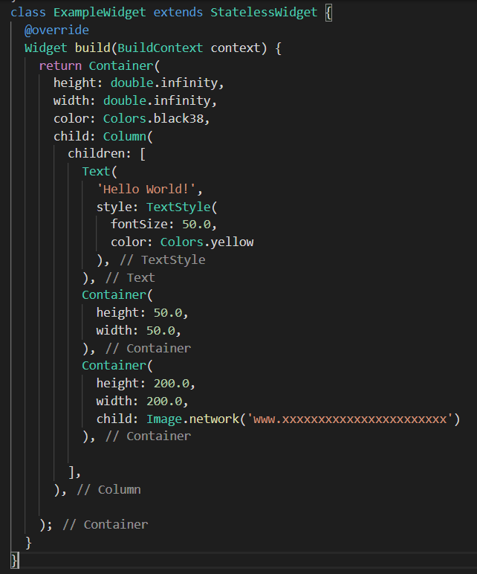

(5)ยกตัวอย่าง Basic widget ที่ได้เรียนมา 5 widget พร้อมบอกลักษณะการใช้งาน

_________________________________________________________________________________________________________________________________________________________________________________________________________________________________________________________